
ESCOLA SUPERIOR DE TECNOLOGIA
DA INFORMAÇÃO

INSTITUTO INFNET

Asafe Monteiro Maia

Fundamentos de Desenvolvimento com Java [26E3_1]

Rio de Janeiro
2026
Teste de Performance 2 (TP2)

Parte 1. Escrever programas que utilizam entrada do usuário
Exercício 1:
import java.util.Scanner;

public class Exercicio01 {
public static void main(String[] args) {
Scanner sc = new Scanner(System.in);

System.out.println("Informe o nome completo e idade:");
String nomeCompleto = sc.nextLine();
int idade = Integer.parseInt(sc.nextLine());

System.out.println("Informe o nome da mãe e do pai:");
String nomeMae = sc.nextLine();
String nomePai = sc.nextLine();

int tamanhoNomeCompleto = nomeCompleto.length();
int tamanhoNomeMae = nomeMae.length();
int tamanhoNomePai = nomePai.length();

String nomeMaior;
if (tamanhoNomeCompleto > tamanhoNomeMae ||
tamanhoNomeCompleto > tamanhoNomePai)
nomeMaior = "sim";
else
nomeMaior = "não";

String saida = "\nNome completo: " + nomeCompleto;
saida += "\nIdade: " + idade + "\nNome da mãe: " + nomeMae;
saida += "\nNome do pai: " + nomePai;
saida += "\nNome completo maior que nome pai ou mãe: " + nomeMaior;
System.out.println(saida);

sc.close();
}
}
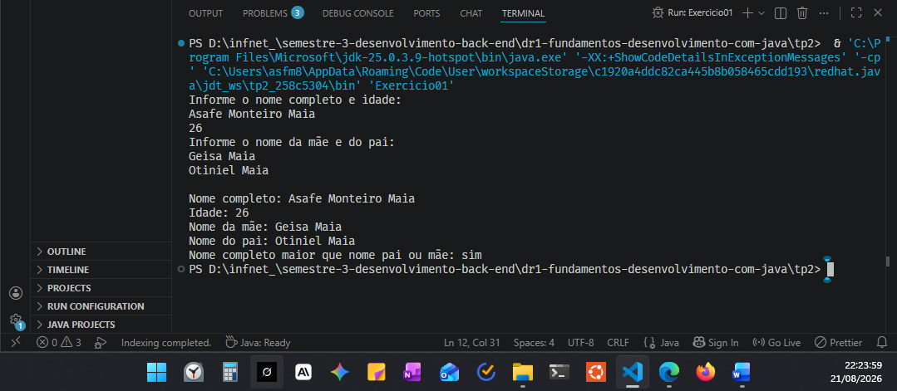

Exercício 2:
import java.util.Scanner;

public class Exercicio02 {
public static void main(String[] args) {
Scanner sc = new Scanner(System.in);

System.out.println("Informe quatro notas bimestrais:");
double nota1 = sc.nextDouble();
double nota2 = sc.nextDouble();
double nota3 = sc.nextDouble();
double nota4 = sc.nextDouble();

double media = (nota1 + nota2 + nota3 + nota4) / 4;
media = Math.round(media);

String resultado;
if (media < 5.0)
resultado = "reprovado";
else if (media < 7.0)
resultado = "recuperação";
else
resultado = "aprovado";

String mensagem = "Resultado da média: " + media;
mensagem += "\nSituação do aluno: " + resultado;

System.out.println(mensagem);

sc.close();
}
}
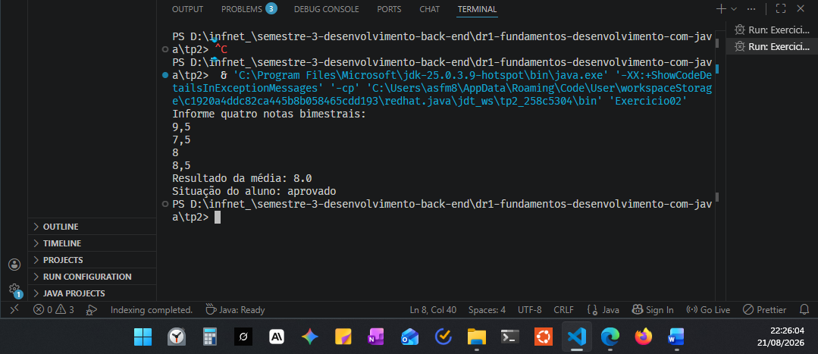
Exercício 3:
import java.util.Scanner;

public class Exercicio03 {
public static void main(String[] args) {
Scanner sc = new Scanner(System.in);

double cambioDolar = 0.19;
double cambioEuro = 0.17;
double cambioLibra = 0.14;

System.out.println("Informe o valor em Reais para conversão:");
double reais = sc.nextDouble();

sc.nextLine(); // limpa buffer

System.out.println("\nInforme a moeda de destino:");
System.out.println("Dólar\tEuro\tLibra");
String moedaDestino = sc.nextLine().toLowerCase();

double resultado;
if (moedaDestino.equals("dolar") || moedaDestino.equals("dólar"))
resultado = reais * cambioDolar;
else if (moedaDestino.equals("euro"))
resultado = reais * cambioEuro;
else if (moedaDestino.equals("libra"))
resultado = reais * cambioLibra;
else
resultado = 0;

if (resultado != 0)
System.out.printf("\n%.2f", resultado);
else
System.out.println("Moeda de destino inválida.");

sc.close();
}
}
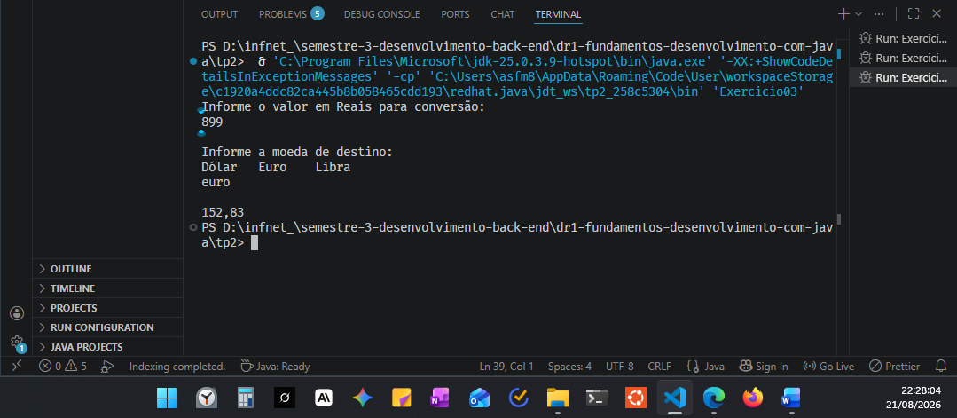

Exercício 4:
import java.util.Scanner;

public class Exercicio04 {
public static void main(String[] args) {
Scanner sc = new Scanner(System.in);

int diaAtual = 16;
int mesAtual = 8;
int anoAtual = 2026;

System.out.println("Informe uma data de nascimento (dia, mês e ano):");
int diaNascimento = sc.nextInt();
int mesNascimento = sc.nextInt();
int anoNascimento = sc.nextInt();

// Calcula os dias entre os anos completos das datas.
int anosParaDias = 0;

for (int ano = anoNascimento + 1; ano < anoAtual; ano++) {
if (((ano % 4 == 0) && !(ano % 100 == 0)) || (ano % 400 == 0))
anosParaDias += 366;
else
anosParaDias += 365;
}

// Calcula os dias da data de nascimento até o final do ano da data de nascimento. Ex.: 15/09/2009 -> X dias até 01/01/2010.
int diasRestantes = 0;

for (int mes = mesNascimento + 1; mes <= 12; mes++) {
switch (mes) {
case 1: case 3: case 5:
case 7: case 8: case 10:
case 12:
diasRestantes += 31;
break;

case 4: case 6: case 9:
case 11:
diasRestantes += 30;
break;

default:
if (((anoNascimento % 4 == 0) && !(anoNascimento % 100 == 0)) || (anoNascimento % 400 == 0))
diasRestantes += 29;
else
diasRestantes += 28;
break;
}
}

// Adiciona os dias restantes do dia data do nascimento até o mês seguinte. Ex.: 15/09 -> 15 dias até 01/10.
switch (mesNascimento) {
case 1: case 3: case 5:
case 7: case 8: case 10:
case 12:
diasRestantes += 31 - diaNascimento;
break;

case 4: case 6: case 9:
case 11:
diasRestantes += 30 - diaNascimento;
break;

default:
if (((anoNascimento % 4 == 0) && !(anoNascimento % 100 == 0)) || (anoNascimento % 400 == 0))
diasRestantes += 29 - diaNascimento;
else
diasRestantes += 28 - diaNascimento;
break;
}

// Calcula os dias do início do ano atual até a data final.
for (int mes = 1; mes < mesAtual; mes++) {
switch (mes) {
case 1: case 3: case 5:
case 7: case 8: case 10:
case 12:
diasRestantes += 31;
break;

case 4: case 6: case 9:
case 11:
diasRestantes += 30;
break;

default:
if (((anoAtual % 4 == 0) && !(anoAtual % 100 == 0)) || (anoAtual % 400 == 0))
diasRestantes += 29;
else
diasRestantes += 28;
break;
}
}

diasRestantes += diaAtual;

int diasTotais = anosParaDias + diasRestantes;

System.out.println("Idade total em dias: " + diasTotais);

sc.close();
}
}
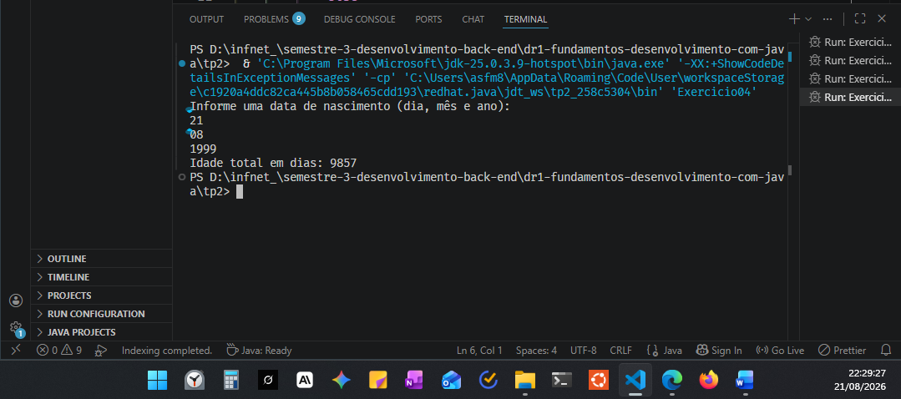

Parte 2. Escrever códigos usando elementos de controle de fluxo

Exercício 5:
import java.util.Scanner;

public class Exercicio05 {
public static void main(String[] args) {
Scanner sc = new Scanner(System.in);

System.out.println("Informe o valor da compra:");
double valorCompra = sc.nextDouble();

double percDesconto;
if (valorCompra > 1_000)
percDesconto = 10.0;
else if (valorCompra > 500)
percDesconto = 5.0;
else
percDesconto = 0;

double desconto = valorCompra * (percDesconto / 100);
double valorFinal = valorCompra - desconto;

String mensagem = "Valor original: $ " + valorCompra;
mensagem += "\nDesconto aplicado: $ " + desconto;
mensagem += "\nValor final: $ " + valorFinal;

System.out.println(mensagem);

sc.close();
}
}
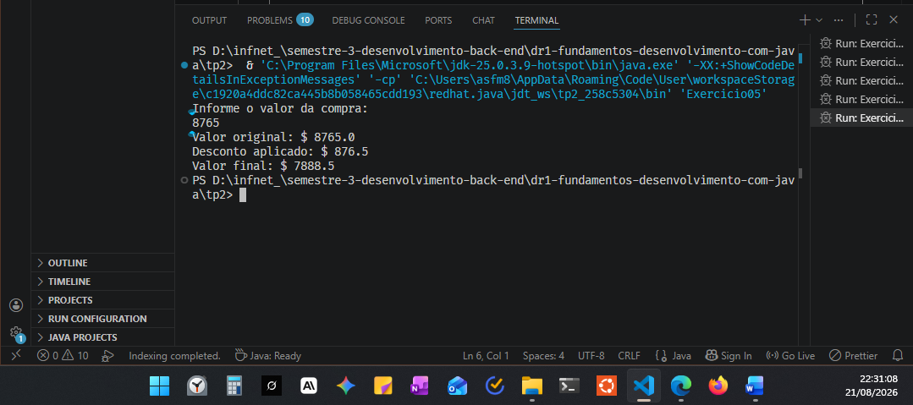

Exercício 6:
import java.util.Scanner;

public class Exercicio06 {
public static void main(String[] args) {
Scanner sc = new Scanner(System.in);

System.out.println("Informe um ano:");
int ano = sc.nextInt();

String resultado;
if ((ano % 4 == 0 && !(ano % 100 == 0)) || ano % 400 == 0)
resultado = "sim";
else
resultado = "não";

System.out.println("O ano " + ano + " é bissexto? " + resultado);

sc.close();
}
}
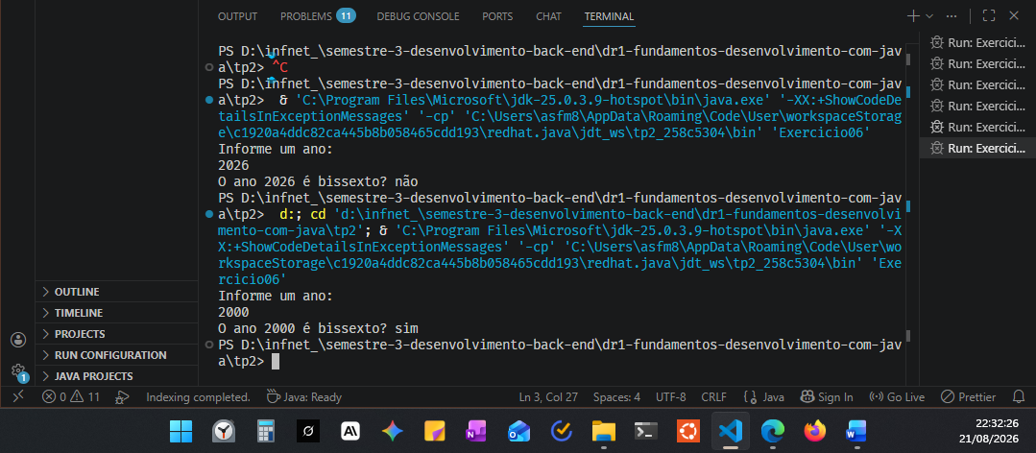

Exercício 7:
import java.util.Scanner;

public class Exercicio07 {
public static void main(String[] args) {
Scanner sc = new Scanner(System.in);

double FAIXA_1_INSS = 1621.0, FAIXA_2_INSS = 2902.84;
double FAIXA_3_INSS = 4354.27, FAIXA_4_INSS = 8475.55;

System.out.println("Informe seu salário bruto:");
double salarioBruto = sc.nextDouble();

// Cálculo do desconto de contribuição do INSS.
double descontoInss;

if (salarioBruto <= FAIXA_1_INSS)
descontoInss = salarioBruto * 0.075;

else if (salarioBruto <= FAIXA_2_INSS)
descontoInss = salarioBruto * 0.09 - 24.32;

else if (salarioBruto <= FAIXA_3_INSS)
descontoInss = salarioBruto * 0.12 - 111.4;

else if (salarioBruto <= FAIXA_4_INSS)
descontoInss = salarioBruto * 0.14 - 198.49;

else
descontoInss = 988.09;

descontoInss = Math.round(descontoInss);

double salarioMenosInss = salarioBruto - descontoInss;
salarioMenosInss = Math.round(salarioMenosInss);

double FAIXA_1_IRPF = 2428.8, FAIXA_2_IRPF = 2826.65;
double FAIXA_3_IRPF = 3751.05, FAIXA_4_IRPF = 4664.68;

// Cálculo do desconto de imposto de renda.
double descontoIrpf;

if (salarioMenosInss <= FAIXA_1_IRPF)
descontoIrpf = 0;

else if (salarioMenosInss <= FAIXA_2_IRPF)
descontoIrpf = salarioMenosInss * 0.075 - 182.16;

else if (salarioMenosInss <= FAIXA_3_IRPF)
descontoIrpf = salarioMenosInss * 0.15 - 384.16;

else if (salarioMenosInss <= FAIXA_4_IRPF)
descontoIrpf = salarioMenosInss * 0.225 - 675.49;

else
descontoIrpf = salarioMenosInss * 0.275 - 908.73;

double salarioLiquido = salarioMenosInss - descontoIrpf;
salarioLiquido = Math.round(salarioLiquido);

System.out.println("Salário bruto: " + salarioBruto);
System.out.println("Salário menos INSS: " + salarioMenosInss);
System.out.println("Salário líquido: " + salarioLiquido);

sc.close();
}
}
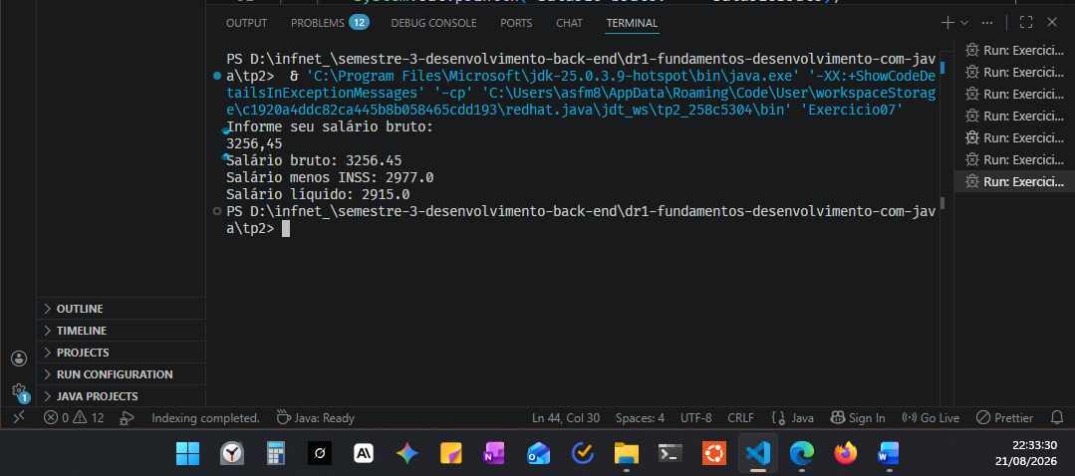

Exercício 8:
import java.util.Scanner;

public class Exercicio08 {
public static void main(String[] args) {
Scanner sc = new Scanner(System.in);

System.out.println("Informe os comprimentos de três lados de um triângulo:");

double lado1 = sc.nextDouble();
double lado2 = sc.nextDouble();
double lado3 = sc.nextDouble();

String tipo;

if (lado1 == lado2 && lado2 == lado3)
tipo = "equilátero";
else if (lado1 == lado2 || lado1 == lado3 || lado2 == lado3)
tipo = "isóceles";
else
tipo = "escaleno";

System.out.println("O triângulo informado é do tipo " + tipo);

sc.close();
}
}
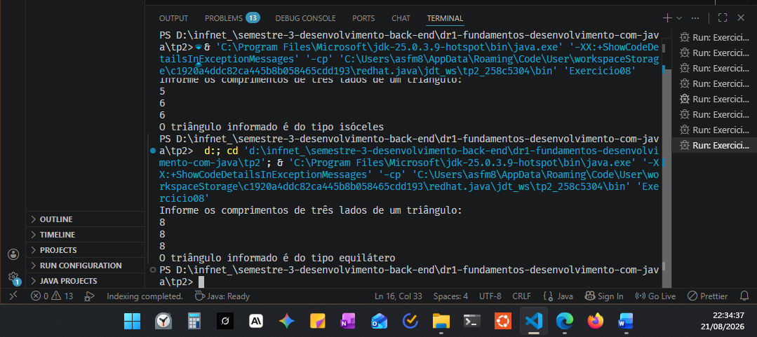

Parte 3. Escrever códigos usando instruções de repetição

Exercício 9:
import java.util.Scanner;

public class Exercicio09 {
public static void main(String[] args) {
Scanner sc = new Scanner(System.in);

System.out.println("Informe uma senha:");
String senha = sc.nextLine();

String entrada = "";
do {
System.out.println("Informe a senha novamente:");
entrada = sc.nextLine();

if (! entrada.equals(senha))
System.out.println("Senha incorreta!\n");
}
while (! entrada.equals(senha));

System.out.println("Fim");

sc.close();
}
}
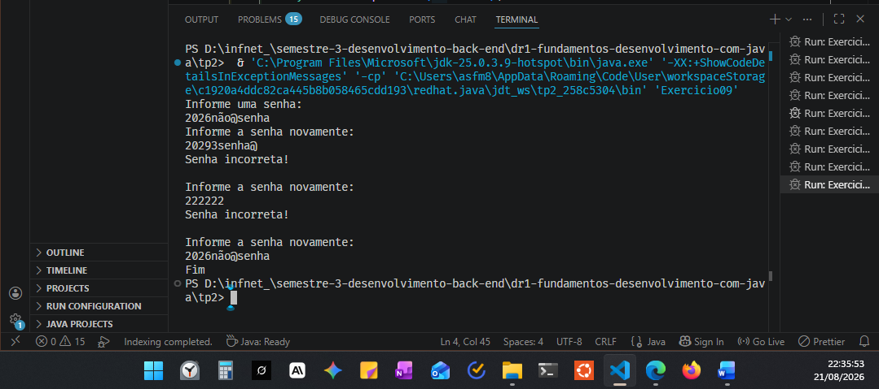

Exercício 10:
import java.util.Random;
import java.util.Scanner;

public class Exercicio10 {
public static void main(String[] args) {
Scanner sc = new Scanner(System.in);

Random rand = new Random();
int randInt = rand.nextInt(101) + 1;

System.out.println("Informe um palpite de 1 a 100:");
int palpite = sc.nextInt();

int tentativas = 1;
while (palpite != randInt) {
if (palpite > randInt)
System.out.println("Palpite muito alto.\n");
else if (palpite < randInt)
System.out.println("Palpite muito baixo.\n");

palpite = sc.nextInt();
tentativas++;
}

System.out.println("Correto! " + tentativas + " tentativas.");

sc.close();
}
}
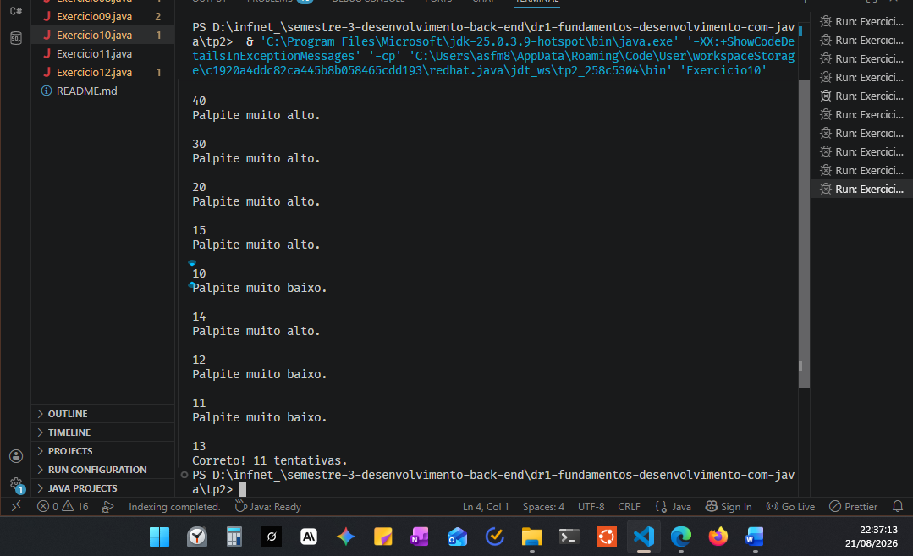

Exercício 11:
import java.util.Scanner;

public class Exercicio11 {
public static void main(String[] args) {
Scanner sc = new Scanner(System.in);

System.out.print("Informe um valor inicial: ");
double inicial = sc.nextDouble();

System.out.print("Informe um valor de incremento: ");
double incremento = sc.nextDouble();

for (double i = inicial; i <= 100; i += incremento)
System.out.println(i);

sc.close();
}
}
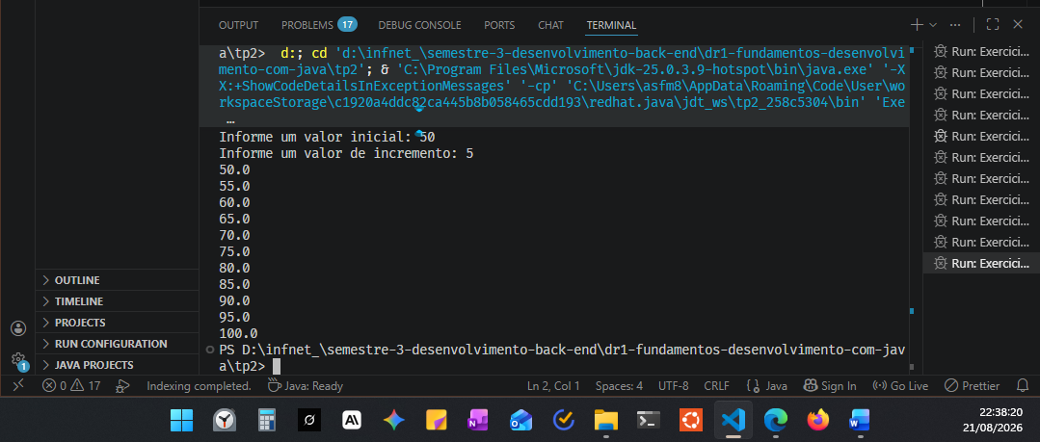

Exercício 12:
import java.util.Scanner;

public class Exercicio12 {
public static void main(String[] args) {
Scanner sc = new Scanner(System.in);

System.out.println("Informe uma frase: ");
String frase = sc.nextLine();

String[] palavras = frase.split(" ");
int contador = 0;
for (String palavra : palavras) {
contador++;
}

System.out.println("\nNúmero de palavras: " + contador);

sc.close();
}
}
